Conditions d’application de la préconisation :
La mise en œuvre du système StoTherm Vario 4 Duo est conditionnée par la conformité du support : celui-ci doit être structurellement sain, stable et répondre aux exigences réglementaires en vigueur (DTU, CPT, DTA, etc.). Le descriptif technique s’applique uniquement aux supports respectant également les critères de sécurité incendie. Il revient à la maîtrise d’œuvre de vérifier cette conformité ou, si nécessaire, de prévoir les travaux d’adaptation (par exemple, le remplacement d’allèges non conformes comme celles en PVC ou contenant de l’amiante). Tout autre type de support nécessite une étude technique préalable.
Cette recommandation est établie à partir des éléments fournis et ne dispense en aucun cas l’entreprise exécutante de respecter l’ensemble des règles professionnelles et documents normatifs applicables. Il revient à l’entreprise de vérifier la faisabilité de la mise en œuvre, la compatibilité des composants, et l’adéquation du support avec les travaux envisagés.

Travaux Préparatoires

Sonder l'ensemble des surfaces.
Contrôler l'adhérence et l’insensibilité à l’eau via un test d’adhérence humide du revêtement. Si le test ne s'avère pas concluant, il y aura lieu de prévoir un décapage des anciens fonds.
Eliminer par grattage les zones écaillées ou cloquées, brosser les zones farinantes.
Laver au nettoyeur haute pression et laisser sécher.
Traiter les fissures et les joints, ainsi que les aciers apparents avec la gamme StoCrete
Restructurer, à l'identique, les parties mises à nu à l'aide d'un revêtement de même type.

Déposer tous les éléments gênant la mise en œuvre d'une ITE.

Vérifier la planimétrie générale du support à la règle de 2m qui doit être de 10 mm maximum. Ecrêter, poncer ou ragréer si nécessaire.

Traitement décontaminant
Utilisation de Sto-Décontaminant concentré - Décontaminant concentré extérieur curatif et préventif prêt à l'emploi :
Après nettoyage, application sur support sec de Sto-Décontaminant concentré au pulvérisateur, au rouleau ou à la brosse sur les zones contaminées. Laisser agir 6 à 24 heures minimum avant rinçage.
Dilution : appliquer le produit dilué à 5 litres pour 30, 50 ou 75 L d'eau selon la contamination des fonds.
Consommation : 0,15 à 0,2 L/m²

Réparation des bétons avec la gamme StoCrete
Avant toute opération de réparation, il est indispensable d’éliminer mécaniquement les parties de béton dégradé ou non adhérentes. Les arêtes doivent être laissées franches afin d’éviter la formation de fissures en périphérie des zones réparées. Les armatures doivent être dégagées sur toute leur périphérie jusqu’à retrouver un acier sain. En cas de corrosion, un sablage est recommandé, idéalement jusqu’au degré de pureté SA 2½ conformément à la norme EN ISO 8501-1. L’application du passivant ou du mortier doit être réalisée immédiatement après le sablage afin d’éviter toute reprise de corrosion.
Lorsque les armatures sont mises à nu, il convient d’appliquer deux couches de StoCrete TK, une barbotine cimentaire contenant des adjuvants, destinée à protéger l’acier contre la corrosion. La consommation est estimée entre 150 et 200 g/ml pour un acier de 12 mm de diamètre.

Pour la réparation et le reprofilage des ouvrages en béton, plusieurs solutions sont possibles selon les besoins du chantier :
- StoCrete SM est un mortier thixotrope à prise rapide, destiné à être appliqué sur un support brut, sain, propre et légèrement humidifié. Il s’applique en couches de 3 à 40mm d’épaisseur. La consommation est d’environ 2,0 kg par m² et par mm d’épaisseur. Le produit se prépare avec 0,17 kg d’eau pour 1 kg de poudre, soit 4,25 litres d’eau pour un sac de 25 kg. Après séchage, le mortier peut être lissé ou feutré. Il est classé R2 selon la norme NF EN 1504-03.

- StoCrete SM P reprend les mêmes caractéristiques que le StoCrete SM, mais intègre une protection anticorrosion directement dans sa formulation. Il est donc particulièrement adapté aux réparations où la protection des armatures est nécessaire sans recourir à un passivant séparé. Son mode de préparation, d’application et de consommation est identique à celui du StoCrete SM. Il est également classé R2 selon la norme NF EN 1504-03.

- StoCrete RM est un mortier mono-composant fibré, adapté aux réparations sur béton, mortier, pierre ou brique, notamment en façade ou en génie civil. Il s’applique sur un support brut, sain, propre et légèrement humidifié, en couches de 3 à 30mm. Sa consommation est d’environ 2,1 kg par m² et par mm d’épaisseur. Il se prépare avec 0,8 litre d’eau pour 5 kg de poudre, soit 4 litres pour un sac de 25 kg. Après séchage, le mortier est lissé à l’aide d’une taloche éponge. Il est classé R3 selon la norme NF EN 1504-03 et conforme à la norme NF P18-840.

Il est important de noter que la présence de lézardes (fissures supérieures à 2 mm) est généralement le signe d’un désordre structurel. Leur traitement ne relève pas de la compétence du façadier. Ces fissures doivent faire l’objet d’une intervention par une entreprise spécialisée, qui vérifiera les fondations, posera les agrafes et réalisera les reprises de gros œuvre nécessaires. Aucun système de finition (peinture, imperméabilisation, ITE, bardage ventilé) ne doit être appliqué sur un support présentant des lézardes.

La responsabilité du façadier est engagée s’il accepte un support non conforme.

StoTherm Vario 4 Duo Calé/Chevillé
panneau isolant polystyrène expansé
(DTA 7/17-1674 – Classement Feu B-s1,d0)

Nota :
- Se référer au DTA StoTherm Vario 4 Duo pour les limites d'utilisation du système.
- Vérifier la rugosité du terrain et la zone de vents du projet (se référer au CPT 3749 - Eurocode 1).
- Prévoir la réalisation de tests d’arrachements de chevilles in situ par le fabricant de chevilles (se référer au CPT 3035).
- Pour des épaisseurs d’isolant supérieures à 200 mm (jusqu’à 300 mm) sur des bâtiments soumis à la réglementation incendie, le système StoTherm Vario 3 avec sous-enduit minéral épais doit être utilisé.

Confection du socle par profil aluminium ou PVC
À la hauteur du démarrage de l’ITE, mettre en place, horizontalement, le StoProfile Start ST (réduction du pont thermique) et Sto-Profil entoilé PH, ou le Sto-Profil de départ S12 avec le Sto Profil à Clipser TR à mettre en œuvre avant la pose de l’isolant, à l’aide de 3 Sto-Tape Vis par mètre linéaire, la première et la dernière fixation étant à 5 cm maximum des extrémités du socle.
Rattraper les inégalités par des Cales Sto. La largeur des profils est en fonction de l’épaisseur des panneaux.
Laisser entre les socles un espace minimum de 5 mm, au moyen de Sto-Cale de jonction, permettant la libre dilatation des profils.
Pose de l'isolant en polystyrène
Collage de l’isolant en polystyrène, sur les supports préparés au préalable suivant les indications précédentes.
Se référer à l'avis technique StoTherm Vario 4 Duo pour les isolants en polystyrène visés.
Ces panneaux seront posés en coupe de pierre, de façon absolument plane et à joints plats serrés, au moyen de l’un des produits suivants : StoLevell Duo, Sto-Mortier Colle B, StoLevell FT (en hiver uniquement), ou Sto-Colle Dispersion et harpés dans les angles en veillant à appliquer un boudin continu au démarrage, tous les deux niveaux et sur la dernière rangée. « Cette disposition a pour objectif de limiter les lames d’air parasites qui dégradent les performances thermiques. » (extrait du CPT 3035)
Les joints de plaques doivent être décalés d'au moins 100 mm par rapport aux joints des rails de départ et d'arrêts latéraux conformément au CPT 3035.
Aux angles de baies, les panneaux seront découpés en "L" d’au moins 20cm de large, afin d'éviter les joints filants.
Les joints ouverts entre panneaux isolants doivent être traités selon leur largeur : les joints de moins de 5 mm peuvent être rebouchés à l’aide du Sto-Mousse Polyuréthane Pistolable, avec un temps d’expansion et de durcissement d’environ 12 heures avant toute intervention ultérieure. Les joints compris entre 5 mm et 10 mm doivent être comblés à l’aide de lamelles de polystyrène expansé adaptées.
Le collage des panneaux n'ayant pour but que de "caler" les panneaux polystyrène sur le support pour pallier aux éventuelles inégalités de planéité (en aucun cas supérieures à 10mm), procéder à la fixation des chevilles Sto-Chevilles suivant liste des chevilles retenues dans notre DTA : perçage soigneux de trous au travers l'isolant puis mise en place des chevilles (montage à fleur sauf pour la Sto-Ecotwist).
Le nombre de chevilles par panneau de polystyrène expansé est déterminé selon l’AT.

La tenue au vent du système dépend de la performance des interfaces cheville/support et cheville/isolant. Le nombre de chevilles par plaque de polystyrène expansé est déterminé selon les prescriptions des cahiers 3749 (Eurocodes 1) du CSTB et du DTA.

En cas d’utilisation de la cheville Sto-Ecotwist pour une fixation invisible.

Cheville Sto-Ecotwist
Sous ATE-12/0208, la cheville Sto-Ecotwist convient à de nombreux supports : béton, corps pleins/creux, béton allégé et cellulaire (catégories A à E).
Elle se compose d’une rosace et d’un fût en plastique, avec une vis en acier.
- Épaisseur d’isolant : 100 à 300 mm (une seule cheville pour toutes ces épaisseurs)
- Perçage : Ø 8 mm – Profondeur de perçage : 75 mm – Ancrage : 35 mm

La cheville Sto-Ecotwist se pose facilement à l’aide de l’outil Sto-Ecotwist MT, assurant une pénétration synchrone de la vis et du plateau hélicoïdal, un ancrage sécurisé dans le support grâce aux ailettes de blocage, et une finition nette avec rebouchage possible à la Sto-Mousse Polyuréthane ou avec Sto-Ecotwist Bouchon.
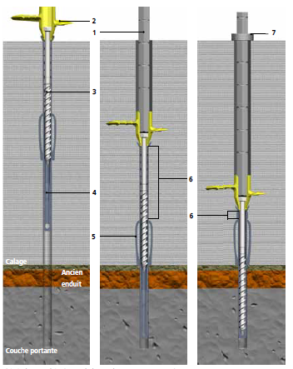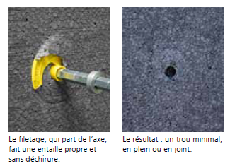

Panneaux isolants en polystyrène expansé
Les panneaux isolants à utiliser sont en polystyrène expansé (PSE) ignifugé, classés au minimum E en réaction au feu, de couleur blanche ou grise, et conformes à la norme NF EN 13163. Ils doivent être munis d’un marquage CE, d’une Déclaration de Performances et d’un certificat ACERMI en cours de validité. Disponibles en dimensions 1200 × 600mm, leur épaisseur ne doit pas dépasser 300mm. Certains modèles sont disponibles avec une rainure centrale, facilitant la mise en œuvre et la création de bossages. Les performances minimales attendues sont :

I ≥ 2, S ≥ 4, O = 3, L ≥ 3(120), E ≥ 2.

Les références Sto:
– Sto-Panneau Isolant Top31, en PSE graphité, avec une conductivité thermique de 0,031 W/(m*K)
– Sto-Panneau Polystyrène PS15SE, en PSE blanc, avec une conductivité thermique de 0,038 W/(m*K)
– Sto-Panneau Isolant Top31 Biomass, en PSE graphité biosourcé, avec une conductivité thermique de 0,031 W/(m*K).
Le choix des chevilles dépend de la nature du support et de l’épaisseur de l’isolant, conformément à l’Avis Technique.
Conformité à la règle du C+D
La règle C+D (distance entre ouverture et plancher) vise à limiter la propagation verticale du feu en façade.

Deux cas sont à distinguer :
- Si une exigence réglementaire C+D est applicable, la mise en conformité devra être décidée par l’autorité compétente sur le chantier. Cela peut inclure des solutions telles que le remplacement des menuiseries, la création d’allèges maçonnées, l’ajout de balcons ou tout autre dispositif conforme à l’Instruction Technique IT 249.

- Si aucune exigence réglementaire C+D n’était en vigueur à la date de construction, la Solution T du Guide de Préconisations « Protection contre l’incendie des façades revêtues de systèmes ETICS PSE » (version septembre 2020) s’applique.
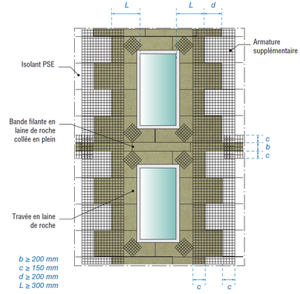
Mise en œuvre des bandes filantes
Dans ce cas, uniquement sur la zone concernée par la non-conformité, il convient de mettre en œuvre un système ETICS avec isolant en laine de roche, posé jusqu’au support, conformément à la Solution T du guide précité.
En complément, des bandes filantes horizontales de protection incendie doivent être mises en œuvre. Ces bandes, constituées de panneaux en laine de roche incombustible (Euroclasse A1), conformes à la norme NF EN 13162, doivent :
- Être d’une hauteur maximale de 300 mm ;
- Disposer d’un certificat ACERMI en cours de validité ;
- Répondre aux exigences du § 2.3 du Cahier du CSTB 3714_V2 (février 2017) ;
- Être conformes à l’APL n° EFR-19-001863 – Révision 2.
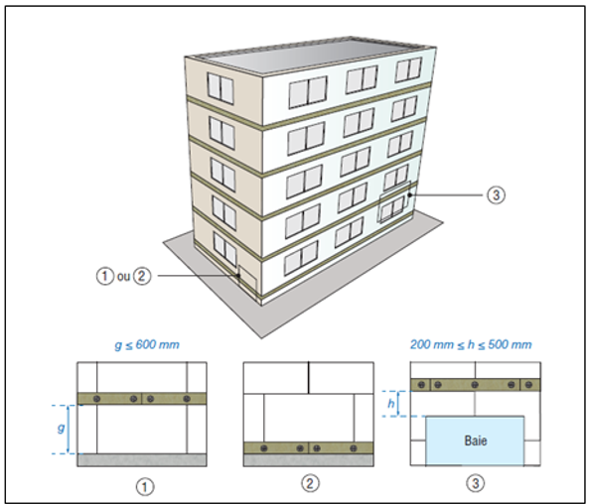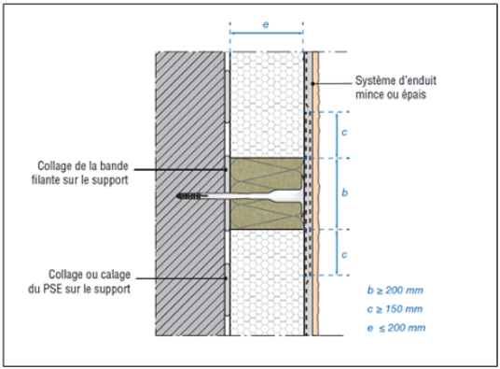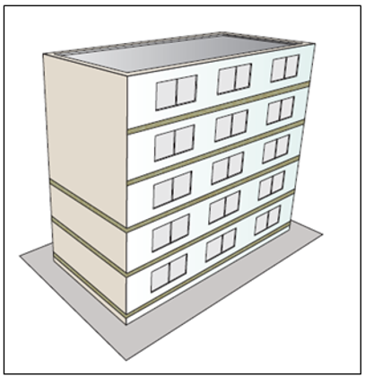
Références produits conformes :
- Sto-Speedlamelle Typ II plus : panneau mono-densité pré-imprégné sur les deux faces, dimensions 1200 × 200mm.

Stockage :
Les panneaux doivent être stockés à l’abri des chocs et des intempéries à chaque étape, avant leur installation, pendant la pose, ainsi qu’après la pose et jusqu’à l’application de l’enduit. L’ouverture des emballages doit être réalisée au plus proche de la zone de pose.
Grilles de ventilation Les ouvertures destinées aux grilles de ventilation doivent être découpées dans les panneaux d’isolation. Les bords de coupe doivent ensuite être renforcés par marouflage de la Sto-Fibre de Verre. Afin d’assurer l’étanchéité, les bords des panneaux seront traités avec Sto-Compribande Lento. Une grille neuve sera posée en fin de travaux.
Joints de raccordement (périphérie ou changement de matériaux)
Au niveau de chaque raccordement entre le polystyrène (ou panneau minéral) et le support, il convient de coller une Sto-Compribande Lento de dimension adaptée. Les panneaux doivent être serrés contre la zone de raccordement. La couche d’armature sera étalée jusqu’au niveau du joint, qui sera ensuite recouvert par le revêtement de finition, avec du mastic StoSeal F100 sur le compribande entre le revêtement de finition et le mur.

Formation des angles horizontaux avec Sto-Armature Goutte d’eau
Après une pose soignée des panneaux en coupe de pierre aux angles du bâtiment, les arêtes en sous-face (ex. : linteaux de fenêtres) doivent être protégées à l’aide de la Sto-Armature Goutte d’eau. Ce profil comprend une goutte d’eau et une cornière d’angle en PVC, revêtue de fibre de verre. L’ensemble est marouflé dans l’enduit de base avec un recouvrement de 10 cm sur la fibre de verre.

Formation des angles verticaux avec Sto-Armature d'Angle
Les arêtes verticales des angles du bâtiment doivent être protégées par la Sto-Armature d’Angle, une cornière en PVC revêtue de fibre de verre. Celle-ci est marouflée dans l’enduit de base avec un recouvrement de 10 cm sur la fibre de verre.
Zones de façades exposées aux chocs (par exemple, passage pour circulation, entrées d'immeubles, etc.)
Dans les zones sensibles aux chocs (circulations, entrées d’immeubles, etc.), une couche d’enduit de marouflage doit être appliquée avec la Sto-Fibre de Blindage posée bord à bord, sans recouvrement. L’armature standard sera marouflée en recouvrement sur ces zones renforcées.

Traitement des ouvertures
Avant le marouflage général, il convient de renforcer les angles de chaque ouverture (portes, fenêtres, etc.) en marouflant un mouchoir en Sto-Fibre de Verre de dimensions 30 x 30 cm.
Pour assurer une jonction propre, durable et étanche entre l’enduit et les menuiseries, le Sto-Profile Seal Medano doit être privilégié. Ce profil permet de désolidariser l’enduit du dormant sans recours à un mastic, garantissant ainsi une finition nette et professionnelle tout en assurant l’étanchéité à l’air et à l’eau.
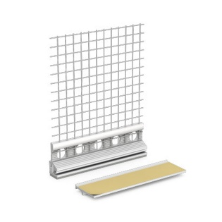
Jonction entre rails
Avant le marouflage général, chaque angle d’ouverture (portes, fenêtres…) doit être renforcé par la pose d’un mouchoir en Sto-Fibre de Verre de dimensions 30 × 30 cm.

Couche de base fibrée
Une couche totalement couvrante de StoLevell Duo doit être appliquée sur les panneaux de polystyrène. La Sto-Fibre de Verre Standard est ensuite marouflée, puis lissée pour égaliser. Un recouvrement de 10 cm est requis aux joints. L’épaisseur minimale de marouflage est de 3,0 mm, correspondant à une consommation d’environ 4,5 kg/m².

Protection des éléments horizontaux et appuis de fenêtres
Il convient de prévoir, dans le cadre du lot zinguerie, la mise en œuvre d’une protection adaptée des éléments horizontaux exposés (garde-corps, appuis, acrotères, etc.), par exemple sous forme de couvertines.
Concernant les appuis de fenêtres, ceux-ci doivent présenter une largeur et une pente suffisante pour assurer l’évacuation des eaux pluviales.

- Si l’appui existant reste fonctionnel après la mise en œuvre du système, les raccords doivent être étanchés à l’aide de Sto-Compribande Lento ou de mastic Soudal Acryrub F4, conformément au cahier du CSTB 3709_V2.
- Si l’appui existant devient non conforme, il devra être modifié (suppression du débord ou encastrement dans l’isolant), puis remplacé par une tablette de fenêtre adaptée, de dimensions suffisantes pour garantir la fonction de rejet d’eau. Les joints de raccordement seront également étanchés avec les produits précités.

Primaires optionnels

Pour une finition organique
- Sto-Prim
Application d'une couche de fond pigmentée et chargée, à base de résine acrylique en phase aqueuse, Sto-Prim, pour réguler les fonds et améliorer l'accrochage de l'enduit de finition.
Dilution : peut-être dilué jusqu'à 10% d'eau.
Consommation : environ 0,2 kg / m².
Remarque : la teinte de Sto-Prim devra être choisie en fonction de la teinte de l'enduit final.

Pour une finition minérale
- StoPrep Miral
Application d'une couche de fond pigmentée et chargée à base de silicate de potassium améliorée de liant acrylique, StoPrep Miral, pour améliorer l'accrochage des enduits minéraux. Très bon pouvoir couvrant et garnissant.
Dilution : jusqu'à 10% avec de l'eau.
Consommation : environ 0,3 kg / m².

Finitions

Finitions organiques :
- Stolit® K/R/MP - Acrylique - Très souple, bonne résistance aux chocs, perméable à la vapeur d'eau
- Silkolit – Acrylique renforcé en siloxane – Résistant aux intempéries, très perméable à la vapeur d’eau
- StoSilco® K/R/MP – Siloxane - Très bonne résistance aux intempéries
- StoSilco Blue K/MP – Siloxane sans protection biocide du film – Très bonne résistance aux intempéries
- StoLotusan® K/MP - Siloxane avec Lotus-Effect - Effet déperlant, très bonne résistance aux intempéries

Finitions minérales :
- StoSil® K/R/MP – Silicaté prêt à l’emploi - Très perméable à la vapeur d'eau, minéral, aspect traditionnel, très bonne résistance aux intempéries
- StoMiral K/MP - Minéral hydraulique - Esthétique patrimoniale (ABF) contient de la chaux, Aspect mat, très respirant,

Présence de végétation importante
En présence d’une végétation importante à proximité de la finition, ou pour une application dans une zone régulièrement humide nous conseillons l’application d’une couche de peinture additionnelle StoColor Solical, en plus de prévoir un contrat d’entretien régulier (au moins tous les 3 à 5 ans).

Finitions décoratives spécifiques
- Ispolit – Acrylique – Résistant aux intempéries, très perméable à la vapeur d’eau
- Stolit Effect - structurable, aspect brut ou Terrazzo
- Stolit Milano® - Acrylique - modelable, Ultra-fin, permet des effets décoratifs personnalisés
- StoSuperlit - finition avec granulats apparents

Finitions par briquettes souples décoratives
- Sto-Cleyer B + Sto-Colle pour Briquette - briquettes synthétiques à base de liant acrylique, teintées dans la masse.

Finitions à deux composants lisse
- StoNivellit + StoColor Silco

Peintures optionnelles – ces peintures sont optionnelles et ne modifient pas la performance feu du système (A2-s1, d0)
- StoColor Silco : siloxane, aspect mat
- StoColor Jumbosil : acrylique + siloxane, aspect mat
- StoColor Dryonic M : acrylique à diluer, aspect mat (ne doit pas être appliquée sur des surfaces ayant reçu un produit d’impression)

Catégories de résistance aux chocs
Selon le DTA, les finitions sont classées en 3 catégories :
- Catégorie I : avec armature renforcée + finition Stolit K/R/MP, StoLotusan K/MP, StoSilco K/R/MP, Sto-Mortier de Collage + Sto-Cleyer B.
- Catégorie II : avec armature normale + finition StoSil K/R/MP, StoMiral K/MP, Sto-Ispolit K, etc.
- Catégorie III : finition Stolit Milano ou StoNivellit + StoColor Silco

Les finitions en catégorie II ou III ne sont pas recommandées en rez-de-chaussée très exposé.

Traitement des bouchons d'ancrage d’échafaudage
Utilisation de Sto-Bouchon d’ancrage en mousse imprégnée ou de bouchons de même nature que l'isolant, pour combler les trous d’ancrage d’échafaudage laissés dans les façades isolées et enduites.

Gamme Hiver Sto

La Gamme Hiver Sto regroupe des produits et additifs spécifiquement formulés pour permettre la mise en œuvre des systèmes d’isolation thermique extérieure (ETICS) en période froide, tout en respectant les exigences techniques des systèmes organiques ou minéraux. Afin d’assurer la performance des systèmes Sto en conditions hivernales, il est impératif de respecter les points suivants :

- Utiliser exclusivement des produits de la gamme Hiver Sto (QS) sur une même façade.
- Ne pas mélanger avec des produits standards : cela peut entraîner des différences de séchage et de teinte.
- Respecter les températures d’application indiquées pour chaque produit :
- Certains produits sont compatibles dès +1°C et supportent jusqu’à -5°C la nuit, d’autres nécessitent +5°C minimum.
- Prévoir les additifs spécifiques (WE) en cas de non-emploi de la gamme hiver QS selon le produit et les conditions du chantier.
- Ces additifs permettent d’accélérer le séchage ou d’élargir la plage de mise en œuvre.
- Tenir compte du séchage en hiver, fortement influencé par les conditions climatiques (température, vent, humidité, pluie) et le support.
- Consulter les fiches techniques sur sto.fr pour vérifier la compatibilité des produits et additifs.

Finition organique Hiver :
Ne pas mélanger les produits hiver et standard sur une même façade : cela peut entraîner des différences de séchage et de teinte.
- Stolit® QS K/R/MP – Acrylique - Prise rapide, Adapté aux basses températures et à l'humidité
- StoSilco® QS K/R/MP – Siloxane à prise rapide, Idéal pour chantiers en conditions climatiques difficiles
Seuls les revêtements de finition « QS » sont applicables par temps froid entre +1 °C et +15 °C.

Traitement des parties semi-enterrées

Isolation des parties enterrées
L’isolation des parties semi-enterrées doit être réalisée conformément aux prescriptions du Cahier de Prescription Technique CPT 3842 – Juin 2025, publié par le CSTB. Ce document définit les exigences minimales applicables aux panneaux isolants en polystyrène expansé (PSE) utilisés dans les systèmes ETICS en zones enterrées ou semi-enterrées.

Avant la pose, il est impératif de s’assurer que les supports sont correctement préparés et étanchés, selon les DTU et les règles professionnelles en vigueur. L’utilisation de produits d’imperméabilisation à base hydraulique est recommandée.
Le Produit StoLevell SW Plus est utilisé à la fois en collage et marouflage des panneaux de polystyrène en partie semi enterrée, à la fois en partie courante et sous les panneaux isolants par « chaussette ». Il est également possible d’utiliser les StoFlexyl + StoFlexyl Cement à la place du StoLevell SW Plus

Sur un support plan, sec, propre et porteur, on applique une couche préliminaire de StoLevell SW Plus sur une hauteur de 1,20 m (dont 1 m en partie enterrée et 20 cm au-dessus du sol), à l’aide d’une taloche inox, à raison de 1 kg/m² environ.

Sur cette couche d’impression, une bande de StoFibre de Verre Standard est collée sur 20 cm à partir du point le plus bas de l’isolant enterré, en la laissant en attente pour un retour sur la face extérieure du panneau isolant (Sto-Panneau Isolant Top 31 ou Sto-Panneau Polystyrène PS 15 SE).

Une fois la première couche sèche, une seconde couche de StoLevell SW Plus est appliquée à la taloche, à raison de 2,5 kg/m², en rendant la surface rugueuse. Les panneaux isolants, d’une épaisseur comprise entre 20 et 300 mm, sont découpés à 45° à l’aide de la machine Sto-Fil Chaud, puis encollés en plein avec StoLevell SW Plus (4 kg/m²) avant d’être pressés sur le support, avec des joints parfaitement serrés.

La fibre de verre laissée en attente est ensuite repliée sur la face extérieure du polystyrène et marouflée dans StoLevell SW Plus. Une protection mécanique est obligatoire pour sécuriser la partie enterrée.

Pour le socle de départ, situé à 15 ou 20 cm au-dessus du sol, on maroufle StoLevell SW Plus jusqu’au Sto-Profil de départ S12, du StoProfile Start ST, puis on positionne Sto-Compribande en raccordement sous le profil.

Enfin, un film à picots est prévu comme protection mécanique de la partie enterrée. Pour assurer l’esthétique du soubassement, il est possible d’appliquer un revêtement de finition mince tel que StoColor Silco, Silco G, Jumbosil, Lotusan ou Lotusan G.

Schéma traitement des parties enterrée

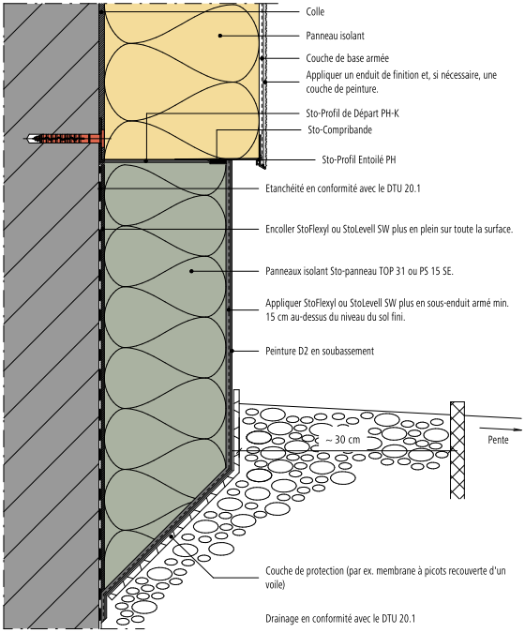

Option traitement fonds de balcons / loggias
StoTherm Resol

La mise en œuvre du système StoTherm Resol calé/chevillé sur fonds de balcon ou loggias est possible en cas d’espace restreint pour limiter les ponts thermiques.

Rappel : La mise en œuvre du système StoTherm Resol est interdite sur les bâtiments de 4ème famille/IMH ou IGH, où seuls les systèmes en laine de roche sont autorisés.

Il est nécessaire de prévoir la continuité de l’isolant (harpage entre différents systèmes StoTherm avec double tramage ou fractionnement de la couche de base avec un StoProfil Move V2.

Les panneaux isolants calés à l’aide de StoMortier Colle B, StoLevell Uni ou StoLevell Novo puis chevillés conformément au DTA StoTherm Resol n°7/17-1702.
Les arrêtes horizontales (nez de dalle, sous-face de linteaux) et verticales seront protégées par des armatures spécifiques (goutte d’eau ou d’angle), marouflées dans l’enduit de base avec un recouvrement de trame de 100 mm minimum.
Les joints des plaques doivent être décalés d'au moins 100mm par rapport aux joints des rails de départ et d'arrêt latéraux conformément au CPT 3035 du CSTB.
Aux angles des baies, les panneaux seront découpés en "L" afin d'éviter les joints filants.

Les éventuelles grilles de ventilation seront intégrées par découpe dans l’isolant, renforcées par Sto-Fibre de Verre et étanchées avant la pose d’une nouvelle grille.
L’enduit de base StoLevell Novo sera appliqué en deux passes avec marouflage de la fibre de verre standard, pour une épaisseur finale d’environ 8mm.

La finition choisie devra être visée dans le DTA StoTherm Resol n°7/17-1702.

Dans le cas de petites surfaces inférieures à 10 m², considéré comme un point singulier, il est possible de conserver la même couche de base hydraulique que le système en partie courante (StoLevell Uni, StoLevell Novo, StoLevell Duo/Duo Plus). En cas de surface supérieure à 10 m² la mise en œuvre de la couche de base StoLevell Novo sera obligatoire.

Le système StoTherm Resol peut être démarré à 10 mm du sol (distance entre la goutte d’eau et le niveau fini de la dalle), sous réserve que celle-ci présente une pente vers l’extérieur d’au moins 5 %, conformément aux exigences du Cahier CSTB 3035.

Nota : Pendant toute la durée du chantier, les panneaux doivent être protégés de la pluie et des infiltrations d’eau entre le support et les éléments composant le système. Les panneaux ne doivent pas être stockés directement sur le sol. Les panneaux accidentés ou exposés accidentellement à l’eau sont éliminés. Afin de vérifier la planéité des panneaux, attendre 10 minutes après ouverture des ballots. Si nécessaire la planéité peut être vérifiée sur chantier. Les panneaux ne doivent pas présenter des écarts supérieurs à 6 mm (2x3 mm). Cette opération est renouvelée sur les deux autres faces du panneau

Peinture en Sous-face – Nez de Balcon

Les sous-faces et nez de balcons/loggias en béton brut, présentant des pathologies telles que l’encrassement biologique, des fissures localisées et des éclats, feront l’objet d’un traitement spécifique comprenant un nettoyage, une décontamination curative au Sto-Décontaminant Concentré, suivis de l’application d’un primaire, puis de deux couches de finition.

La mise en œuvre devra respecter les prescriptions du DTU 59.1.

La durabilité des peintures sur les sous-faces et nez de balcon est conditionnée à la mise en œuvre préalable d’une étanchéité des sols de balcons/loggias, ainsi qu’à la pose de couvertines sur les parties horizontales exposées (garde-corps, appuis, acrotères) ou un débord de, à prévoir au lot zinguerie.

Il est recommandé, dans le cadre du lot zinguerie, de prévoir une protection des parties horizontales exposées (garde-corps, appuis, acrotères, débords de balcons…) afin de limiter l’encrassement des façades.

En nez de balcon, deux solutions sont envisageables : soit le recouvrement du profilé StoDeco Line K par le Système d’Étanchéité Liquide (SEL) appliqué en continuité de la partie courante, en respectant les prescriptions du fabricant et en intégrant une fibre de renfort à la jonction dalle/profilé, soit la mise en œuvre d’un profil aluminium fixé mécaniquement et étanché avec du mastic StoSeal F355, en veillant à la bonne étanchéité entre le support et le profil.
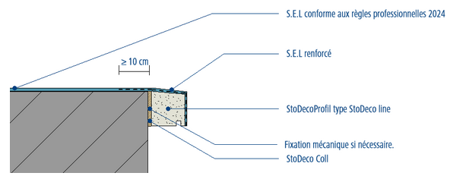
Sous-face
- Primaire avant peinture organique ou minérale : StoPrim Sol GT
  - Peinture organique : StoColor Silco
  - Peinture minérale : StoColor Solical

Nota :
Les finitions StoColor Jumbosil, StoColor Dryonic, StoColor Dryonic M, ne sont applicables en sous-faces uniquement si les balcons sont étanches et/ou bénéficient d'une nouvelle étanchéité assurant une absence totale d'infiltration. Dans le cas contraire, celles-ci ne sont applicables qu’en nez de balcon.

Nez de balcon
- Primaire avant peinture organique : StoPlex W, StoPrep Isol, Sto-Prim ou StoPrim Sol GT
- Primaire avant peinture minérale : StoPlex W, StoPrep Isol ou StoPrim Sol GT

- Peinture organique: StoColor Jumbosil, StoColor Silco, StoColor Dryonic, StoColor Dryonic M, StoColor Dryonic
S ou Irtop PluS Solo Mat
- Peinture minérale : StoColor Solical

Eléments Métalliques

Préparation du support :
Vérifier la solidité des éléments (jonctions entre les différents éléments, l'ancrage) et l’adhérence de l’ancien revêtement. Éliminer les zones corrodées, la calamine, ainsi que les peintures cloquées ou non adhérentes par des moyens adaptés (grattage, brossage, sablage, grenaillage, etc.). Nettoyer soigneusement, lessiver, puis rincer à l’eau claire. Dépoussiérer. Remplacer les éléments trop dégradés si leur état ne permet pas une réparation durable.

Système de peinture recommandé :
- Primaire : StoPrim TS – primaire anticorrosion mono-composant à base de résine alkyde, application pure.
Consommation : 0,08 à 0,10 L/m² par couche.
- Finition : StoCorr Metallac – laque satinée épaisse en phase solvantée avec protection anticorrosion, conforme à la norme EN 13300.
Application en deux couches.
Consommation : 0,11 à 0,13 L/m² par couche.
Application : brosse, rouleau ou projection airless.

Remarques :
- Ne convient pas à la mise en œuvre sur portes ou fenêtres (risque de tack résiduel), utiliser le StoPremium Lac
- Respecter les prescriptions du DTU 59.1 pour les travaux de peinture en bâtiment.

Boiseries

Eléments bois peints
Les boiseries extérieures peintes, affectées par des désordres tels que cloquage, écaillage localisé, encrassement urbain ou humidité du support, feront l’objet d’un traitement adapté. Celui-ci comprendra un décapage localisé des zones non adhérentes, un ponçage, un dégraissage, ainsi qu’un contrôle de l’humidité du bois (inférieure à 18 %).
Les bois grisaillés seront éclaircis, les tâches de tanins isolées, les exsudations de résine nettoyées, et les éléments métalliques associés seront protégés contre la corrosion. Après vérification de l’adhérence du support, une finition en trois couches sera appliquée selon les prescriptions du DTU 59.1.

Pour menuiseries – portes – fenêtres :
- En phase aqueuse : StoPrim Aqua TS + StoAqua Ventilac Satin
- En phase solvantée : StoPrim Aqua TS + StoVentilac Satin AF

Hors menuiseries – portes – fenêtres :
- En phase aqueuse : Sto-Prim + StoAqua Ventilac Satin, StoColor Dryonic Wood Dilué + StoColor Dryonic Wood
- En phase solvantée : StoVentilac Satin AF

Un exemple de système de finition : peinture satinée en phase solvant StoVentilac Satin AF, avec une première couche diluée à 5 % au StoFluid AF ou de White Spirit, suivie de deux couches de finition non diluées.

Jardinières - Murs de soutènement

La mise en œuvre devra respecter les prescriptions du DTU 59.1.

La durabilité des revêtements appliqués sur un mur de soutènement est conditionnée à la qualité des dispositifs de drainage et d’étanchéité en amont.
- Il est impératif de prévoir des travaux adaptés garantissant l’absence totale d’infiltrations susceptibles d’endommager le mur.

La tenue du revêtement sur les faces extérieures des jardinières non fissurées ne peut être garantie en l’absence d’étanchéité interne.
- Il est fortement recommandé de réaliser un cuvelage initial pour assurer la pérennité des traitements proposés.

Il est recommandé de prévoir une protection des parties horizontales exposées afin de limiter l’encrassement des façades.
- Primaire avant peinture organique ou minérale : StoPrim Sol GT
- Peinture organique: StoColor Silco, StoColor Lotusan
- Peinture minérale : StoColor Solical
StoElement Fauna
Accueil de la Biodiversité sur les façades

StoElement Fauna | Espèce ciblée | Type d’application | Fixation
MS-I 10  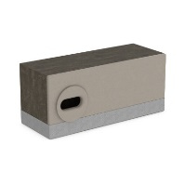 | Martinet noir  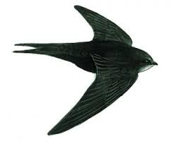 | Encastré – ITE 160mm (mini)  Non accessible (2,5m)  Non exposé aux éléments (soleil – pluie)  Façade Nord ou Est de préférence | Collé et mousser les bords après la pose avec Sto-Mousse Polyuréthane Pistolable
MS-I 11  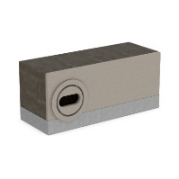 | Martinet noir (ouvrable) | Encastré – ITE 160mm (mini)  Non accessible (2,5m)  Non exposé aux éléments (soleil – pluie)  Façade Nord ou Est de préférence | Collé et mousser les bords après la pose avec Sto-Mousse Polyuréthane Pistolable
FM-I 10  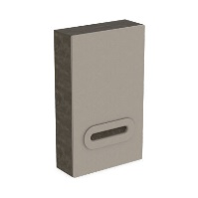 | Chauve-souris   | Encastré – ITE 130mm (mini)  Non accessible (2,5m)  Non exposé aux éléments (soleil – pluie)  Façade Nord ou Est de préférence | Collé et mousser les bords après la pose avec Sto-Mousse Polyuréthane Pistolable
MS-F 20  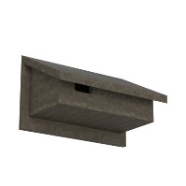 | Martinet noir | Applique | Chevillé (StoFix Iso-Dart)
SP-F 20  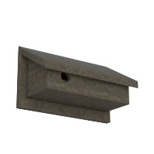 | Moineau  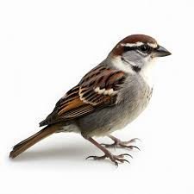 | Applique | Chevillé (StoFix Iso-Dart)
SW-F 20  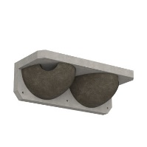 | Hirondelle  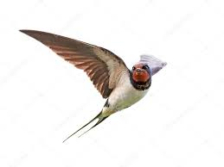 | Applique (≥ 4 m) | Chevillé (StoFix Iso-Dart)
FM-F 20  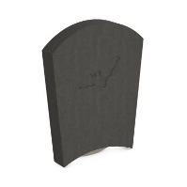 | Chauve-souris | Applique (entrée par-dessous) | Chevillé (StoFix Iso-Dart)
Les nichoirs doivent être posés en partie haute (>2.5m), protégés de la pluie (sous débord de toiture, balcon, etc.). Ils ne doivent pas être installés en plein milieu de façade afin d’éviter les risques d’infiltration. Préférer les façades Nord ou Est, pour éviter une forte exposition au rayonnement solaire.
Ces éléments permettent de répondre aux exigences réglementaires en matière de protection de la faune, tout en valorisant les façades par une approche durable et responsable. Leur intégration doit être pensée dès la phase de conception, en concertation avec les écologues et les architectes.
Gamme StoFix

Le gamme StoFix permet la fixation de charges légères à lourdes sans pont thermique sur des système d’isolation extérieure en PSE, laine de roche ou fibre de bois de plus de 80mm. Ces éléments, en mousse PU dur avec plaque en acier, aluminium ou résine phénoplaste, sont résistants aux UV, sans CFC, et peuvent être recouverts directement d’enduit minces. Pour la fixation liée à la sécurité incendie, un ancrage mécanique dans le mur porteur est requis, avec traversée de l’ITE et désolidarisation par compribande et mastic.

StoFix | Fonction | Charge éléments |  | StoFix | Fonction | Charge éléments
Eldoline  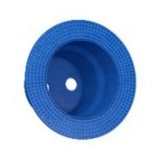 | Prises et interrupteur | Légers |  | Iso-Bar ECO  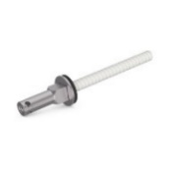 | Ancrage pour cable végétalisation | -
Spirale  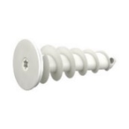 | Pour la fixation d’éléments légers (sonnettes, panneaux etc.) | Légers |  | Iso-bar ECO Composant  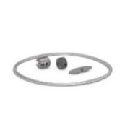 | Végétalisations des façades | -
Quader Quick  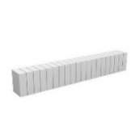 | Fixation et cale | Légers |  | Trawik FK  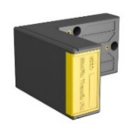 | Volets battants et coulissants | Gond de Volets
Zyrillo  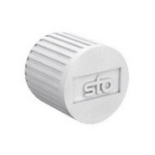 | Gond de volets, Tuyaux de descente | Léger |  | Trawik ALU-PU  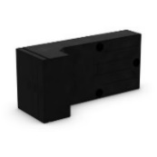 | Balustrades et garde-corps | Moyennes à lourdes
Rondelle  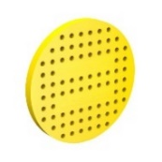 | Panneaux, coulisses de volets roulants, etc. | Légers |  | Trawik ALU-RF  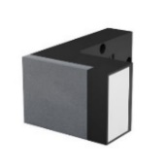 | Balustrades, garde-corps et Store Banne | Moyennes à lourdes
Iso-Dart  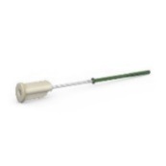 | Lampes, plaques ou colliers de  Tuyaux de descente | Faibles à moyennes |  | Trawik ALU-RL  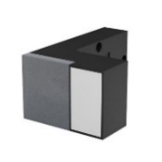 | Balustrades, garde-corps Store Banne | Moyennes à lourdes
Quader HD Maxi  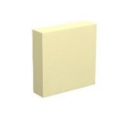 | Cale de compression | Lourdes |  | UMP-ALU-TR  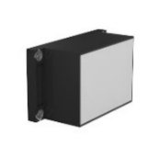 | Balustrades, garde-corps Store Banne Store Banne | Moyennes à lourdes
Iso-Bar  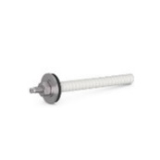 | Stores, auvents | Moyenne et  lourdes

OBSERVATIONS GENERALES

Validité de la recommandation
Compte tenu de l’avancée de nos technologies ainsi que de l’évolution physique possible de la construction en question, la validité de la présente proposition est d’un an à compter de la date de la préconisation.
De même, la présente recommandation de mise en œuvre répond aux désordres constatés le jour de la visite sur le site (ou répond à la demande du Maître d’Ouvrage dans le cas d’une recommandation de mise en œuvre sur un ouvrage neuf). Il appartiendra au Maître d'Ouvrage ou au Maître d'Œuvre de signaler toutes évolutions pouvant nécessiter la modification des traitements proposés.

Nos visites sur chantier permettent d'apporter à nos clients, à leur demande, assistance et conseil de mise en œuvre de nos produits. Ces interventions ne peuvent, en aucun cas, être assimilées à une mission de suivi ou de contrôle réalisée par un Maître d'Œuvre et/ou Bureau de Contrôle.

Les photos intégrées au présent document le sont à titre indicatif. Elles visent à illustrer certains éléments et à faciliter la compréhension. Elles ne prévalent en rien des prestations à réaliser.

La présente préconisation est destinée à la seule utilisation des produits Sto, en complément de la documentation technique de ces produits, à l'exclusion de tout autre usage.

La mise en œuvre des produits Sto s’effectuera conformément aux réglementations en vigueur, ainsi qu'aux documents technique Sto (Fiches Techniques, DTA, AT, Cahier des charges, etc.).

Toutes réserves devront être faites en cas de désordres occasionnés au revêtement provenant d'infiltrations se produisant par les parties non traitées.

Cas des joints au "scotch"
Si un fractionnement de l’enduit de finition est nécessaire pour des raisons esthétiques (joints dits « au scotch »), le sous-enduit (ou l’enduit de ragréage) ne doit pas être laissé à nu. Il doit a minima être recouvert d’une peinture de protection (ex. StoColor Jumbosil ou StoColor Silco) à la teinte voulue.

Recommandations générales relatives aux travaux d'isolation thermique par l'extérieur
Il y aura lieu de respecter le Cahier des Prescriptions Techniques 3035 qui définit les conditions d’emploi et de mise en œuvre des systèmes d’isolation thermique extérieure par enduit sur polystyrène expansé.
La mise en œuvre du système s’effectuera conformément à son Document Technique d’Application en vigueur.

Sto met à votre disposition un exemple de fiche d'autocontrôle sur son site internet. Cette fiche permet à toute entreprise le souhaitant de s'inscrire dans cette démarche volontaire de contrôle étape par étape pour les systèmes d'ETICS.

Vérifier le bon comportement de la paroi (flux de vapeur et de chaleur) ainsi que la présence de VMC, d'une bonne aération et prévoir si nécessaire un système de ventilation adaptée.

A l’exception des supports en maçonnerie neuve, les essais de tenue de la colle sont désormais obligatoires. A partir de surface supérieure à 250 m², ces essais doivent obligatoirement être effectués par un organisme extérieur au chantier. A défaut, le mode de fixation mécanique est obligatoire. Extrait du Cahier 3035.

Les schémas de construction présentés ne sont destinés qu'à décrire le principe fonctionnel d'une ITE Sto, ils sont donc généraux. Il est de la responsabilité de l'entreprise réalisant les travaux de vérifier la faisabilité de la mise en œuvre et de l'adéquation des composants pour le projet donné.

Recommandations générales de mise en œuvre
Avant les travaux, nous vous recommandons de vous assurer du bon état de l'étanchéité horizontale, du réseau d'évacuation des eaux pluviales et des grilles de ventilation.

Conformément aux réglementations en vigueur, les teintes de coefficient d'absorption du rayonnement solaire supérieur à 0,7 sont exclues (en montagne et au-dessus de 1300 m d'altitude, le coefficient d'absorption est limité à 0,5). Sont concernés par cette réglementation, les systèmes d’imperméabilité, les revêtements décoratifs et systèmes d’ETICS.
Dans le cas d'une isolation thermique extérieure, on veillera à ne pas juxtaposer, sans joint de fractionnement, les teintes dont la différence de coefficient d'absorption est supérieure à 0,2.
Dans le cas du StoVentec R-enduit la limite de coefficient d'absorption du rayonnement solaire est de 0,95.
Il est de la responsabilité de la Maîtrise d’œuvre de vérifier la conformité des teintes sombres à la réglementation en vigueur sur l’absorption solaire.

Pour tout chantier, à partir de 2000m², pour éviter tout écart de teinte sur de grandes surfaces, en particulier dans le cas de teintes soutenues :
- Commandez un lot teinté unique dès le départ de votre chantier. Si besoin, demandez à votre contact commercial ou logistique des livraisons étalées dans le temps selon l’avancée de votre chantier.
- Dans le cas où plusieurs lots teintés doivent être livrés à plusieurs mois d’intervalle, dans la mesure du possible, ne pas les appliquer sur la même façade mais sur des façades perpendiculaires, l’œil étant très sensible à la moindre variation de teinte sur la même façade
- Bâchez votre échafaudage afin d’éviter les spectres d’échafaudages, en particulier pour les façades exposées au soleil ou en lumière rasante
- Contrôlez la météo pour éviter les applications ou le stockage de vos produits à des températures trop hautes ou trop basses
- Après discussion et accord de la Maitrise d’Ouvrage, fractionnez visuellement votre façade en surfaces pouvant être recouvertes en une journée, avec la recommandation d’avoir les mêmes applicateurs travaillant sur les mêmes zones (ex. gauchers ou droitiers)
- Le meilleur moyen de limiter les écarts de teintes, de talochage ou de spectres d’échafaudages est d’appliquer à la fin du chantier une couche supplémentaire de peinture teintée à la nacelle mobile après démontage de l’échafaudage, à anticiper dès le début des travaux

Pour assurer une parfaite uniformisation en teinte de l’ensemble, nous vous conseillons d'utiliser les mêmes numéros de lots sur une même face.

Les consommations des produits indiquées dans ce descriptif peuvent varier en fonction de la porosité, de la rugosité du support et des traitements des points singuliers. Les consommations réelles à prévoir sur chantier ne peuvent être déterminées qu'à partir d'essais préalables in situ.

Dans le cadre de l'entretien et de la protection contre les micro-organismes des parties non ravalées (murs, murets, toitures, etc.), nous conseillons l'application de Sto-Décontaminant Concentré.

Note importante : il est impossible d’anticiper le développement éventuel de mousses ou verdissements sur une façade qui dépend de très nombreux paramètres non maîtrisés par Sto (environnement, présence d’une forêt, arbres à pollens, exposition aux vents, à la pluie, etc…). Il est de la responsabilité de la Maîtrise d’œuvre de s’informer auprès de Sto sur les enduits et peintures pouvant limiter ce verdissement et d’en informer impérativement la Maîtrise d’Ouvrage, propriétaire du bâtiment. Il est fortement recommandé de proposer systématiquement un contrat d’entretien, par exemple nettoyage des façades tous les 5 ans minimum. Le CPT 3035 et les DTU en vigueur rappellent que l’entretien régulier des façades relève de la responsabilité de la Maîtrise d’Ouvrage.

Travaux durant les périodes hivernales - IMPORTANT
Pensez à nos produits à séchage rapide - GAMME QS - pour les travaux extérieurs en hiver.
Consultez-nous !

Réglementation Incendie
L'entreprise qui réalise les travaux a l'obligation impérative de respecter la réglementation Incendie applicable au bâtiment sur lequel elle intervient. Il lui appartient donc d'obtenir auprès de la Maîtrise d'ouvrage et la Maîtrise d'œuvre les critères spécifiques au bâtiment concerné permettant de définir ses exigences propres vis à vis de la règlementation incendie en vigueur au moment des travaux.
La présente préconisation Sto a été rédigée à partir des éléments qui lui ont été fournis. Cependant, Sto ne peut certifier être en possession de tous les paramètres propres au chantier. Sa préconisation doit donc être validée sur ce point par les intervenants sur chantier (Maîtrise d’ouvrage / Maîtrise d'œuvre / Entreprise / Bureau de Contrôle...).

Actualité IMH et arrêté de 1986 :
Un décret n° 2019-461 du 16 mai 2019 et un arrêté du 7 août 2019* décrivent la réglementation relative aux IMH (immeubles de moyenne hauteur).
Un deuxième arrêté du 7 août 2019** modifie l'arrêté du 31 janvier 1986 relatif à la protection contre l'incendie des bâtiments d'habitation.
Les prescriptions à respecter en matière de sécurité contre l’incendie lors de la rénovation de façade et du système de façade de tels immeubles sont prévues aux articles R122-31 à R122-34. Ces nouvelles dispositions s’appliquent aux travaux de rénovation de façade dont la déclaration préalable ou la demande de permis de construire est déposée à partir du 1er janvier 2020.

La présente préconisation Sto a été rédigée à partir des éléments qui lui ont été fournis. Suivant les dates de déclaration préalable ou de demande de permis de construire déposés, il relève de la responsabilité de la Maîtrise d'Ouvrage et de la Maîtrise d'Œuvre de prendre en compte les évolutions réglementaires dans son ensemble et de signaler tout élément pouvant nécessiter la modification des traitements proposés.

*Arrêté du 7 août 2019 relatif aux travaux de modification des immeubles de moyenne hauteur et précisant les solutions constructives acceptables pour les rénovations de façade.
** Arrêté du 7 août 2019 modifiant l’arrêté du 31 janvier 1986 relatif à la protection contre l’incendie des bâtiments d’habitation.



